2 ноября 2022г. в дистанционном формате посредством Zoom-платформы состоялась творческая площадка по подготовке к ЕГЭ городского методического объединения учителей математики.

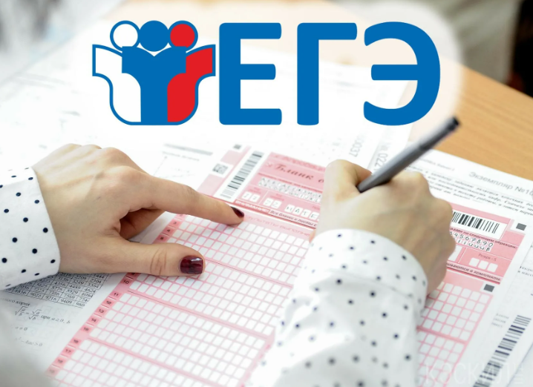

Тема: «Применение теоремы Менелая и теоремы Чевы для решения задач ЕГЭ»

Руководитель площадки Хрычева маргарита Николаевна, учитель математики ВК МОАУ «Гимназия №1 г.Орска».

Тема площадки определялась запросом и актуальными проблемами, которые выявляются в процессе подготовки к итоговой аттестации выпускников и в результате анализа выполнения ЕГЭ 2023 года.

В начале занятия учителя были ознакомлены с изменениями в КИМ ЕГЭ 2023 года профильного уровня.

* Был проведен сравнительный анализ КИМ (2022 и 2023);
* Определена цель изменения КИМ;
* Общий формат с внесенными поправками;
* Критерии выставления оценок.

Во второй части творческой площадки были рассмотрены теоремы Менелая и теоремы Чевы (прямые и обратные).

Эти две полезные теоремы – теорема Менелая и теорема Чевы - чаще применяются при решении олимпиадных задач, чем на ЕГЭ по математике. Однако в 2020 году в ряде вариантов ЕГЭ была задача по планиметрии, которую значительно проще можно было решить, используя теорему Менелая и Чевы, а 2022 году в ряде вариантов была задача по стереометрии, решение которой значительно упрощалось при использовании теоремы Менелая.

На занятии были рассмотрены задачи на применение теорем Чевы и Менелая. Задания были представлены по нарастающей сложности. Также были рассмотрены задания ЕГЭ профильного уровня из планиметрии и задачи из стереометрии.

Теорема Менелая проста для применения, но здесь важно увидеть нужную конфигурацию - треугольник и секущую, причем такие, что два отношения в равенстве Менелая будут известны, тогда можно будет найти третье.

В конце занятия учителям были даны рекомендации, при решении каких задач можно использовать теоремы Чевы и Менелая:

1. В задачах, в которых требуется доказать, что три точки лежат на одной прямой;
2. В задачах, в которых требуется найти отношение длин отрезков.
3. В задачах на нахождение отношений площадей многоугольников.

При подготовке учитель использовал интернет-ресурсы:

* <https://ege-study.ru/ru/ege/materialy/matematika/geometriya-na-ege-po-matematike-teoriya-i-kurs-resheniya-zadach/?ysclid=la2es5uy21972499447>
* <https://math-ege.sdamgia.ru/handbook?ysclid=la2et0475t566631388>
* <https://nsportal.ru/shkola/geometriya/library/2020/07/28/razbor-tipovyh-zadaniy-ege-po-matematike-bazovogo-urovnya?ysclid=la2ete93qm721007536>
* <https://down.ctege.info/ege/obshee/matem/teoriya/matem-zadanie03teoriya.pdf>

По итогам работы творческой площадки были приняты *решения:*

1. Уделять особое внимание формированию навыков самостоятельной деятельности обучающихся, как условия высокой результативности современного математического образования в рамках подготовки к итоговой аттестации.
2. Принять рекомендации по подготовке выпускников к итоговой аттестации в форме ЕГЭ.
3. Активизировать работу с обучающимися на уроках математики по решению задач второй части ЕГЭ.